МИНИСТЕРСТВО НАУКИ И ВЫСШЕГО ОБРАЗОВАНИЯ РОССИЙСКОЙ ФЕДЕРАЦИИ

Федеральное государственное бюджетное образовательное учреждение высшего образования

«Казанский национальный исследовательский технический университет

им. А.Н. Туполева – КАИ»

Институт компьютерных технологий и защиты информации

Отделение СПО ИКТЗИ (Колледж информационных технологий)

ПРАКТИЧЕСКАЯ РАБОТА №5

по дисциплине

Внедрение и поддержка компьютерных систем

Тема: «Разработка графического пользовательского интерфейса компьютерной системы с использованием технологии WPF»

Работу выполнил

Студент гр.4435

Кузнецов М.Р.

Принял

Преподаватель Мингалиев З.З.

Казань 2022

**Цель:** приобрести следующие умения и практические навыки разработки интерфейса десктопного приложения с использованием технологии WPF.

Репозиторий на GitHub: <https://github.com/Marsik-dev/Messager/tree/main>

Приложение будет сделано на основе переключения страниц (Page). Для этого на главном экране разместим элемент Frame и спрячем у него навигацию.

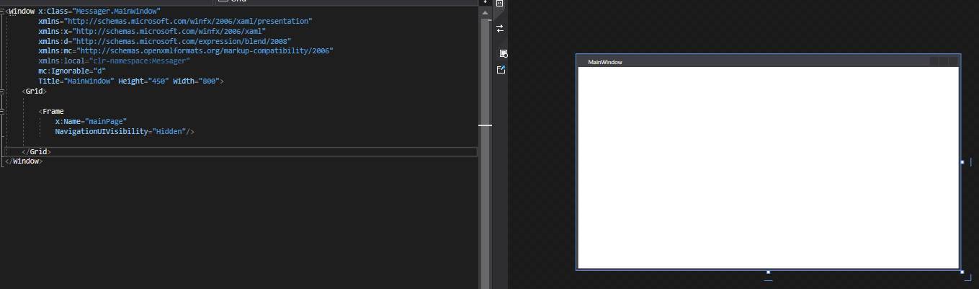

Рис. 1 – Главный экран

Для авторизации/регистрации сделаем страницу выбора мессенджера и страницы для авторизации и регистрации.

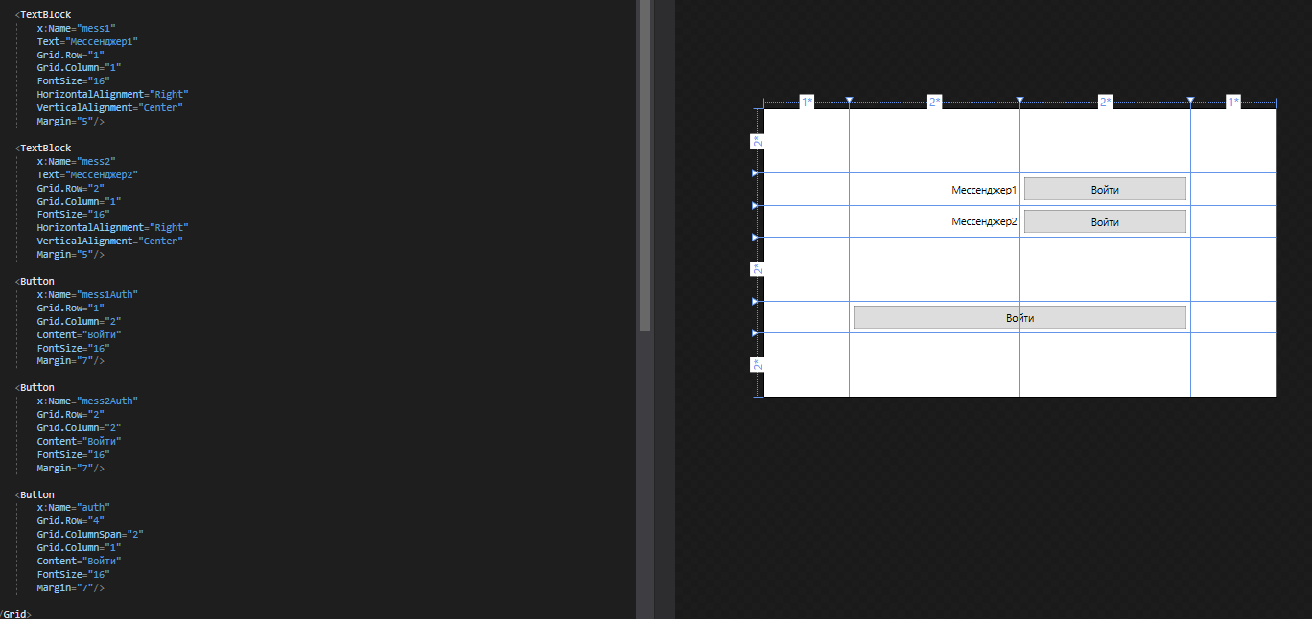

Рис. 2 – Страница выбора мессенджера

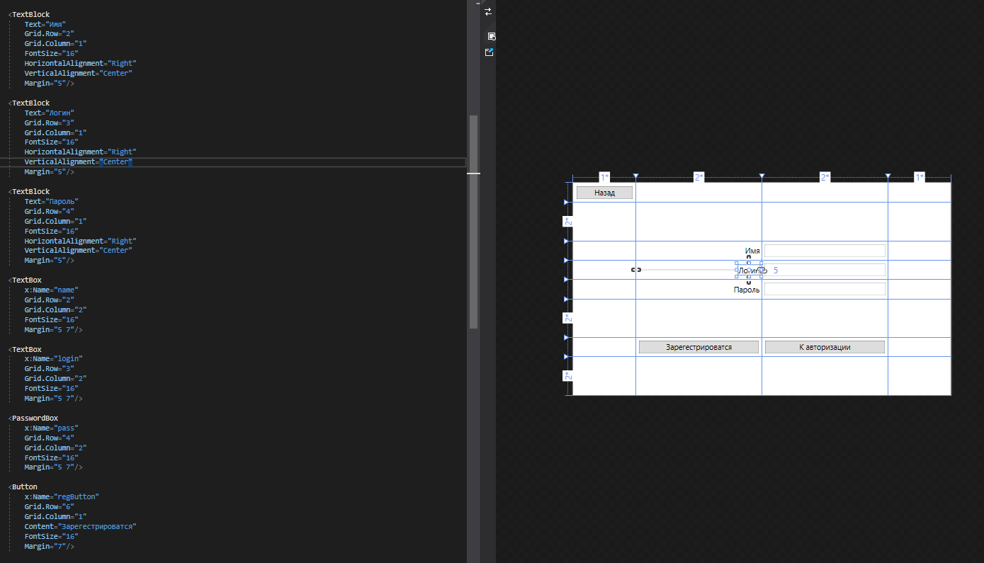

Рис. 3 – Страница регистрации

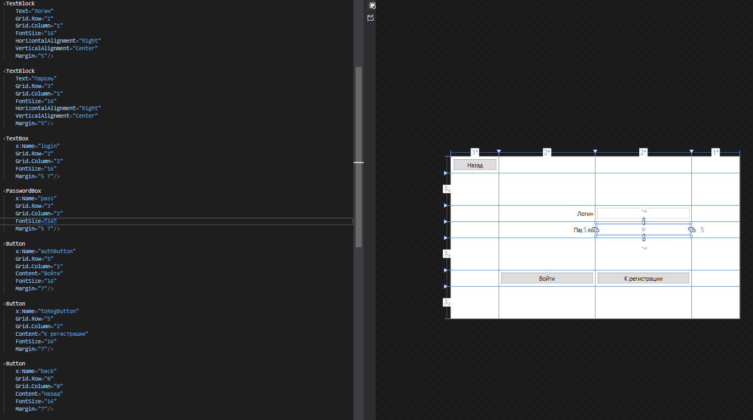

Рис. 4 – Страница авторизации

После авторизации во всех мессенджерах пользователь будет входить в само приложение. Приложение подразумевает только 1 тип пользователя: пользователь мессенджеров, поэтому главная страница приложения будет одна.

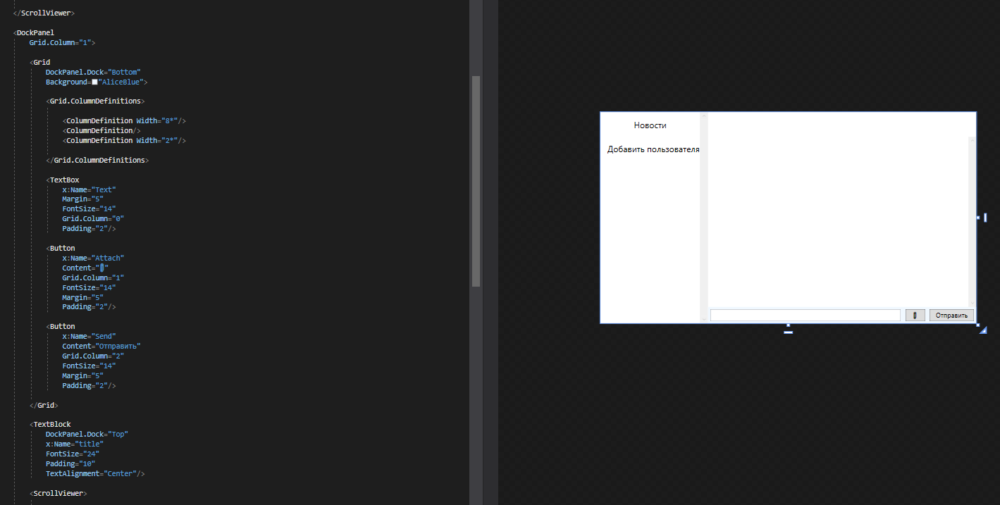

Рис. 5 – Главная страница

Приложение также может позволить пользователю добавлять себе других пользователей в “друзья” и подписывается на их новости. Для этого сделаем отдельное окно.

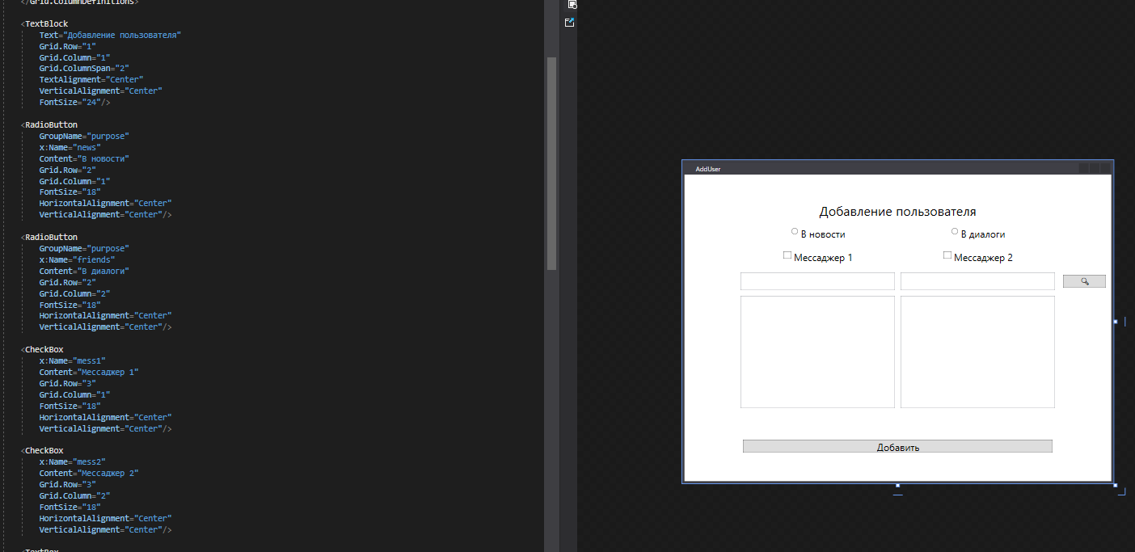

Рис. 6 – Окно добавления пользователей

**Вывод:** я приобрел следующие умения и практические навыки разработки интерфейса десктопного приложения с использованием технологии WPF.